Санкт-Петербургский политехнический университет Петра Великого
Высшая школа интеллектуальных систем и суперкомпьютерных технологий

Отчёт по лабораторной работе № 3
Дисциплина: Низкоуровневое программирование
Тема: Программирование RISC-V

Выполнил студент Захаров В.А гр.3530901/00005 _______
(подпись)

Преподаватель Егорова И. С. (подпись)

“ ”

Санкт-Петербург
- Техническое задание
В массиве чисел сделать перестановку – вначале все числа с нечетными индексами, потом – все с четными.
- Метод решения
Для решения этой задачи нужно пройтись по нечетным индексам и передвинуть их в начало массива. Для этого нужно 2 цикла. В первом цикле будет i – указатель на нечетные индексы (с каждым проходом цикла увеличиваться на 2). Во втором цикле нужна j и k. j изначально равно i и с каждым проходом цикла уменьшается на 1, пока > k. k увеличивается на 1 каждый раз, когда i увеличивается на 2. Во вложенном цикле меняются элементы с индексами [j] и [j-1]. На примере для массива 0, 1, 2, 3. i = 1, k=0, j=1. Меняются a[1]-a[0]. Получается 1, 0, 2, 3. После этого i=3, j=3, k=1. И происходит две перестановки – a[3]-[2], a[2]-a[1]. Массив становится 1, 3, 0, 2. После этого i становится больше чем длина массива и происходит выход из цикла и завершение программы. В качестве i используется a2, j = a7, k = t0
- Реализация программы
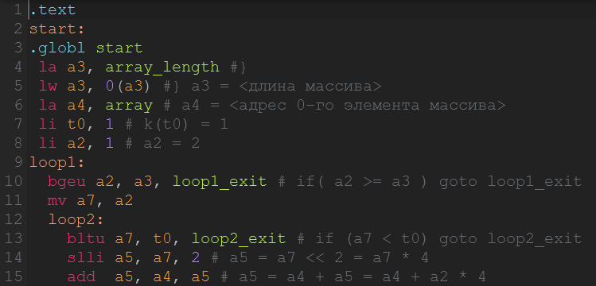

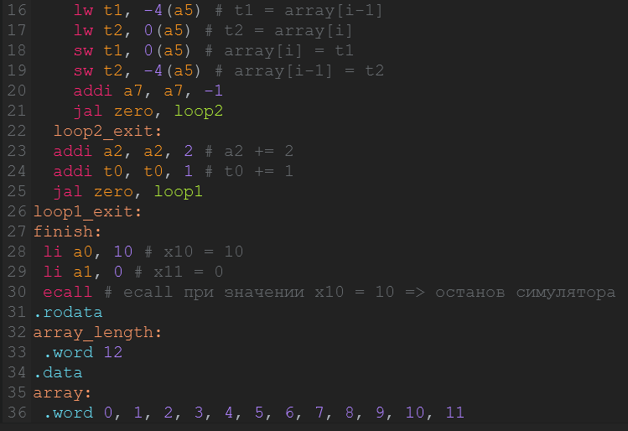
- Реализация с подпрограммой
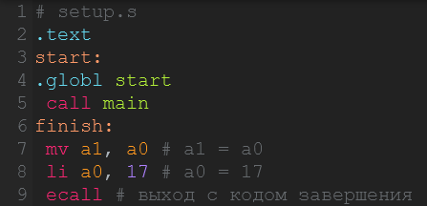
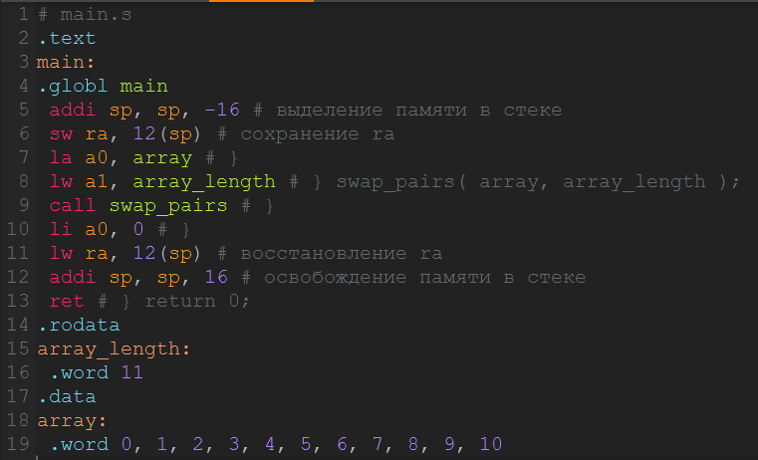
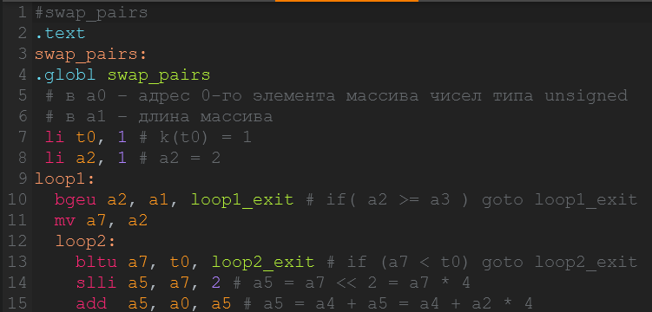
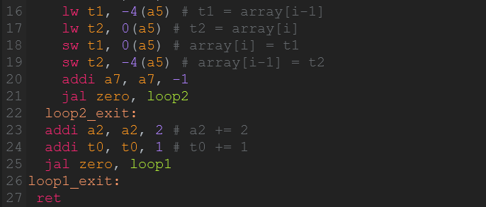
- Руководство программисту
Начальные данные к программе: адрес нулевого элемента массива (и соответственно сам массив) и его длина. В реализации без подпрограммы адрес и длина хранятся в регистрах a4 и a3соответственно. В реализации через подпрограмму предполагается, что нулевым аргументом (регистр a0) передается адрес нулевого элемента массива и первым аргументов (регистр a1) – длина массива.

- Испытание программ
  - Без подпрограмм
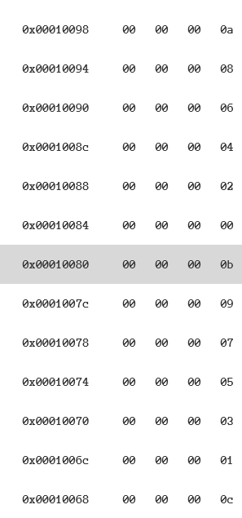

Адрес 0х00010068 – длина массива – далее следуют элементы массива
  - С подпрограммой
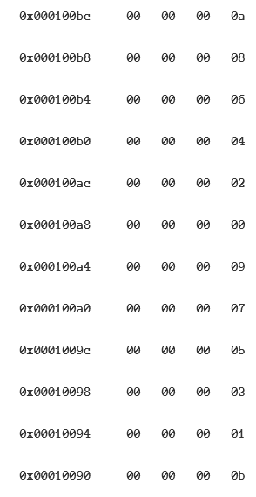
Адрес 0х00010090 – длина массива – далее следуют элементы массива

